LIBERATORIA (UNDER 18)
DATI ANAGRAFICI DELL’ESERCENTE LA PATRIA POTESTÀ
Nome e Cognome___________________________________ ,
nato il __ / __ / ____ a ____________________
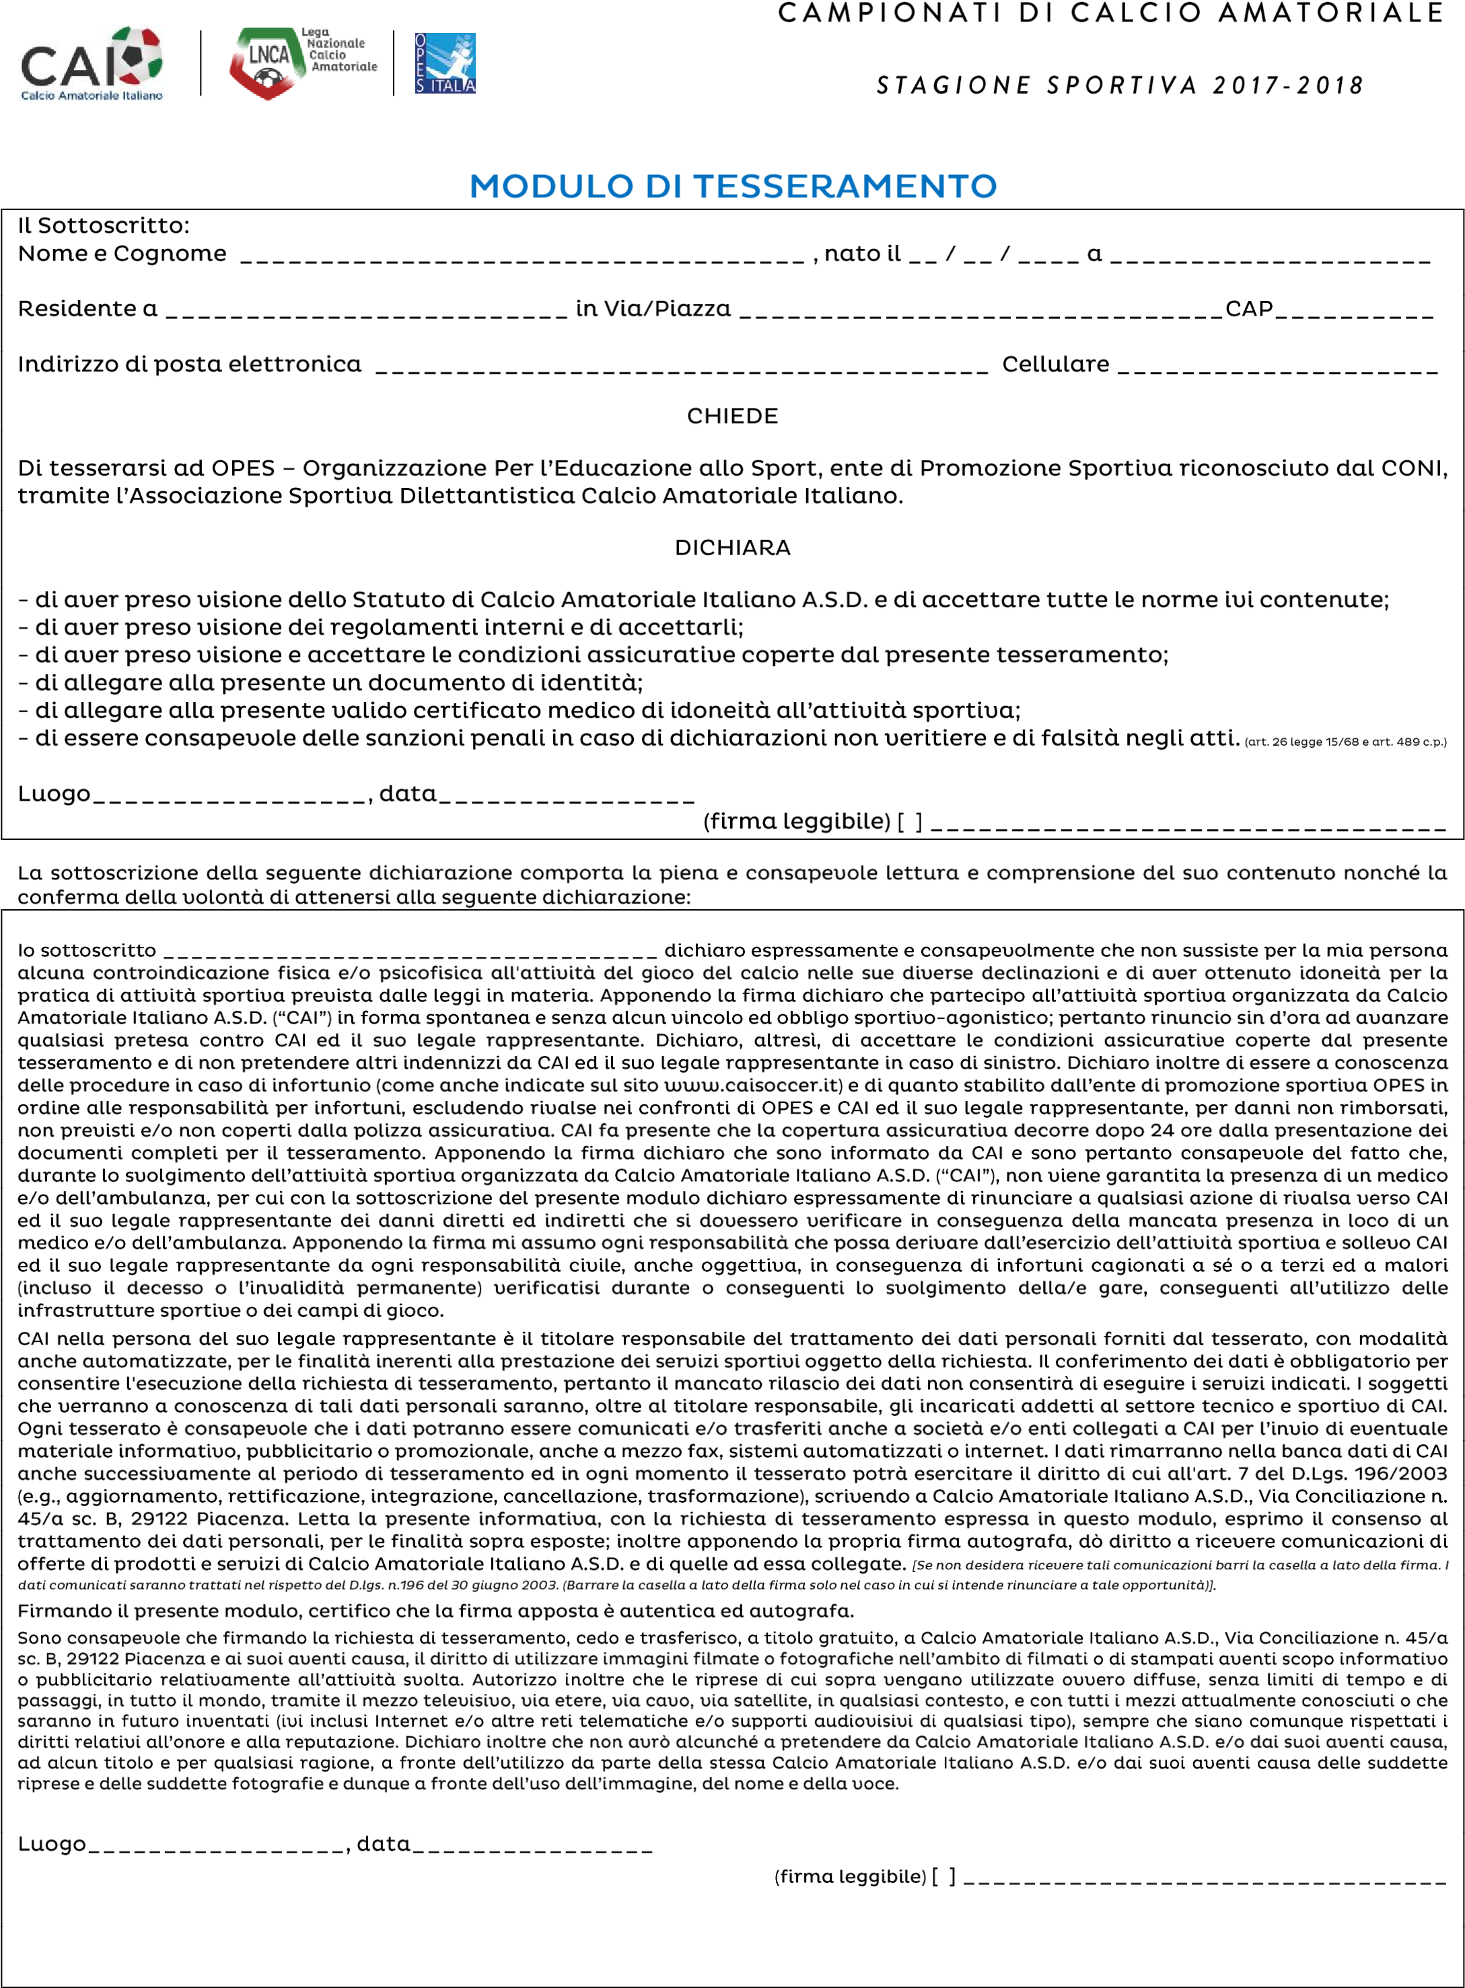
Per accettazione e autorizzazione (firma leggibile dell’esercente la patria potestà) [ ] ________________________________

